Stack:
Aufbau:
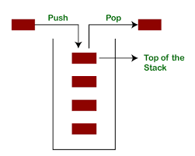

top()
-> Gibt das Objekt das oben auf dem Stapel liegt zurück
push()
-> Legt ein Objekt oben auf den Stapel
pop()
-> Entfernt das oberste Objekt
isEmpty()
-> gibt true zurück, falls der Stapel keine Inhaltsobjekte hat

